Reporte Técnico de Configuración de Laboratorio:

- La Fundación: VirtualBox y Red Aislada

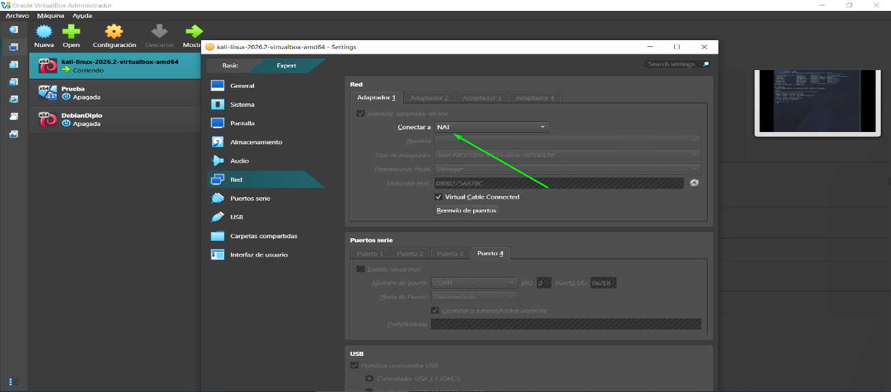
(Configuración de red en Modo NAT)

Utilizar NAT en VirtualBox como opción segura, simple y aislada cuando necesitas que tu VM Linux tenga Internet sin exponerla a tu red real. Dando prioridad al aislamiento y facilidad de configuración.

¿Cómo protege mi maquina Host?
- Aislamiento de red e identidad:
- La VM no tiene IP visible en tu LAN.
- Ningún equipo externo puede escanear ni atacar servicios dentro de la VM.
- Tu red real solo ve tráfico del host, no de la VM.
- La VM queda "camuflada" detrás de tu PC.

- Barrera contra malware:
- Si la VM se infecta, el malware no puede propagarse fácilmente a tu host ni a otros equipos de tu red.
- El tráfico malicioso queda "atrapado" detrás del NAT.

- Tu host no reenvía tráfico entrante:
- VirtualBox solo traduce las conexiones salientes de la VM.
- Las conexiones entrantes desde Internet no llegan a la VM (salvo que configures reenvío de puertos manualmente).

Capa Linux: Permisos y Gestión:
Nombre: Kali Linux

Versión: 2026.2 (basada en Debian)

Arquitectura: amd64 (64 bits)

Entorno: Es una máquina virtual (imagen .vdi) lista para VirtualBox.

Familia: Debian

La Red de Seguridad: Snapshot Inicial:
Captura del Administrador de Instantáneas (Snapshots) de VirtualBox donde se vea una instantánea llamada "Clean Install - Hardening applied". Esta es tu "máquina del tiempo" por si algo sale mal en el futuro

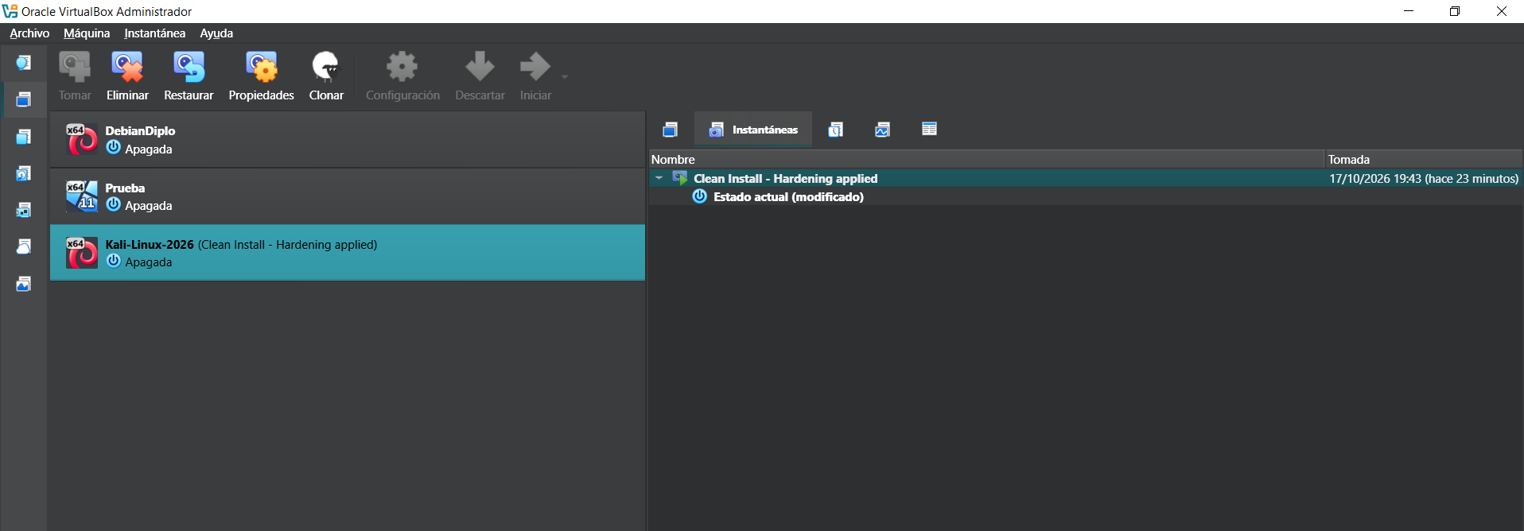
Sudo Apt Update:
Sudo: Para dar permiso como Superusuario
Apt: Como gestor de paquetes
Update: Comando para actualizar
Este comando permite actualizar el “Catalogo”, le pregunta los servidores de Kali si hay programas nuevos o versiones más recientes.

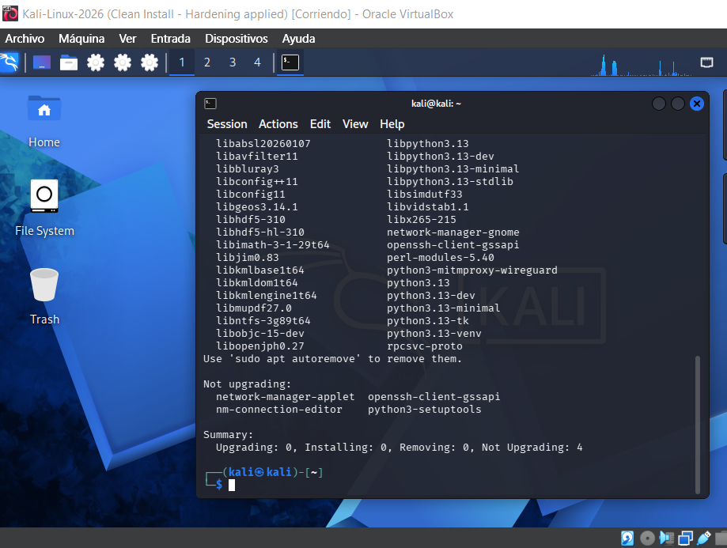
Sudo Apt Upgrade:
Sudo: Para dar permiso como Superusuario
Apt: Como gestor de paquetes
Upgrade: Comando para instalar
Este comando le ordena al gestor de paquetes que revise todos los programas instalados y los actualice a su versión más recientes.

